**Xây dựng Sprint Backlog**

Đây là một phần trong dự án “Áp dụng Scrum cho nhóm của bạn”

*Tiến độ công việc của Nhóm Phát triển đang ở đâu?*

*Liệu Sprint này có hoàn thành mục tiêu không?*

*Giờ tôi phải làm gì?*

*Dev này đang làm gì nhỉ?*

*Nhóm đang có khó khăn gì?*

Sprint Backlog là công cụ không thể thiếu để trực quan công việc hàng ngày của nhóm và giúp nhóm quản lý công việc của mình, từ đó việc trả lời những câu hỏi trên dễ dàng hơn.

**Mục tiêu**

* Xây dựng được một Sprint backlog/bảng công công việc của nhóm theo Kanban
* Cập nhật nhật công việc trên Sprint backlog

**Hướng dẫn**

**Bước 1: Chuẩn bị bảng**

Dùng một chiếc bảng trắng, hoặc 1 tờ giấy cỡ A0 (nếu bạn chỉ để thực hành thì có thể dùng tờ giấy nhỏ hơn).

**Bước 2: Tạo hình bảng**

Phân chia bảng\giấy thành các phần như hình sau.

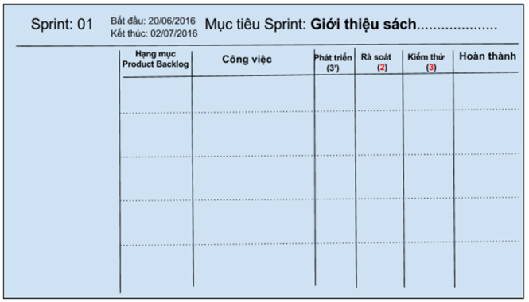

**Bước 3: Điền thông tin**

* Điền số thứ tự của Sprint hiện tại vào sau "Sprint: …"
* Điền ngày bắt đầu Sprint vào sau "Bắt đầu: …"
* Điền ngày kết thúc Sprint vào sau "Kết thúc: …"
* Điền mục tiêu của Sprint vào sau "Mục tiêu Sprint: …"
* Viết các hạng mục của Product Backlog triển khai trong Sprint này lên một mẩu giấy ghi nhớ (StickyNote), mỗi hạng mục một tờ và dán vào cột "Hạng mục Product Backlog"
* Viết các công việc đã phân tách ở trên vào các mẩu giấy ghi nhớ (mỗi việc một tờ) và dán vào cột "Công việc"

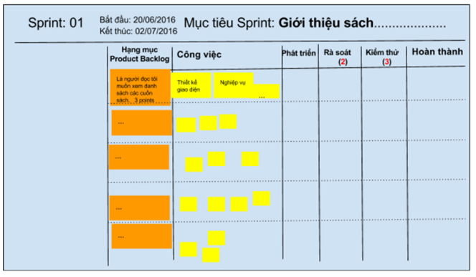

**Bước 4: Cập nhật tiến độ công việc**

Cập nhật trạng thái một số công việc bằng cách di chuyển sticky note tương ứng sang cột tương ứng.

Ví dụ: ngày đầu tiên, một nhà phát triển bắt đầu thiết kế giao diện, thì anh/cô ấy sẽ làm là chuyển công việc này sang cột Phát triển.

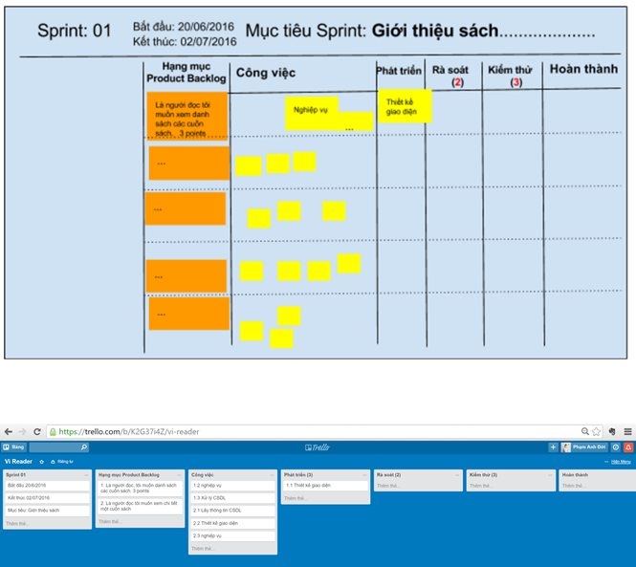

Bạn có thể sử dụng tương ứng với các công cụ trực tuyến như Trello:

**Câu hỏi đào sâu**

1.     Tên các cột trong bảng công việc thể hiện điều gì?

2.     Có nên thay đổi các cột trong bảng công việc một cách thường xuyên (hàng tháng)?